**Міністерство Освіти І НАУКИ України**

**Національний університет "Львівська політехніка"**

Інститут **ІКНІ**

Кафедра **ПЗ**

### ЗВІТ

До лабораторної роботи № 7

**З дисципліни:** *“Конструювання програмного забезпечення”*

**Лектор:**

доцент каф. ПЗ

Сердюк П.В.

**Виконав:**

ст. гр. ПЗ-32

Шмідт Р.Т.

**Прийняв:**

доцент каф. ПЗ

Сердюк П.В.

« ____ » ________ 2021 р.

∑= _____ .

Львів – 2021

**Тема:** WebApi.

**Мета:** Створити Web Api за допомогою ASP.Net.

**Теоретичні відомості**

ASP.NET – технологія створення [веб-застосунків](https://uk.wikipedia.org/wiki/%D0%92%D0%B5%D0%B1-%D0%B7%D0%B0%D1%81%D1%82%D0%BE%D1%81%D1%83%D0%BD%D0%BE%D0%BA) і [веб-сервісів](https://uk.wikipedia.org/wiki/%D0%92%D0%B5%D0%B1-%D1%81%D0%B5%D1%80%D0%B2%D1%96%D1%81) від компанії [Майкрософт](https://uk.wikipedia.org/wiki/%D0%9C%D0%B0%D0%B9%D0%BA%D1%80%D0%BE%D1%81%D0%BE%D1%84%D1%82). Вона є складовою частиною платформи [Microsoft.NET](https://uk.wikipedia.org/wiki/Microsoft.NET) і розвитком старішої технології [Microsoft ASP](https://uk.wikipedia.org/wiki/Active_Server_Pages).

На цей час останньою версією цієї технології є [ASP.NET Core](https://uk.wikipedia.org/wiki/ASP.NET_Core) 6.0.

ASP.NET зовні багато в чому зберігає схожість із старішою технологією ASP, що дає змогу розробникам відносно легко перейти на ASP.NET. У той же час внутрішній устрій ASP.NET істотно відрізняється від ASP, оскільки вона заснована на платформі. NET і, отже, використовує всі нові можливості, що надаються цією платформою.

**Завдання**

1. Створити Web Api за допомогою ASP.Net. Реалізувати CRUD контролери для роботи з таблицями лабораторної роботи № 9.
2. Продемонструвати роботу контролерів за допомогою програми Postman.
3. Підключити документацію Api за допомогою Swagger. Продемонструвати виконання запитів у Swagger.
4. Використати Dependency Injection в контролерах.
5. Створити моделі.

# Хід роботи

1. Створив REST Web API за допомогою ASP.NET; Створив CRUD-контролери для моделей Doctor, Record.
2. Перевірив роботу контролерів за допомогою Postman (рис. 1-2).

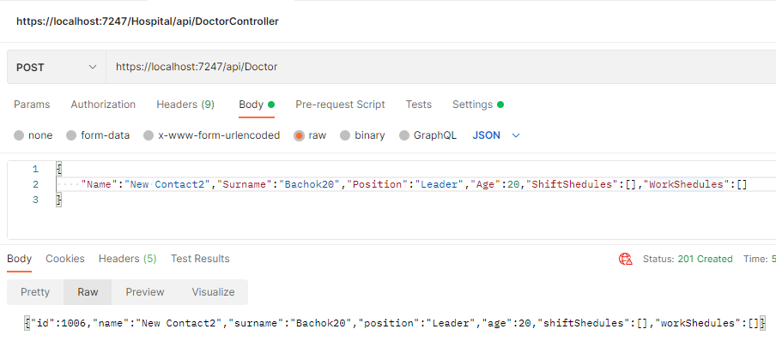

*Рис. 1. POST JSON-запит в Postman*

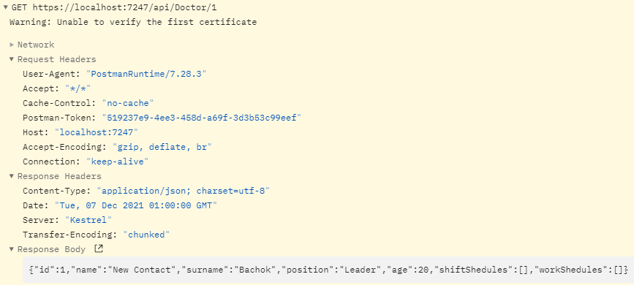

*Рис. 2. GET-запит в Postman*

1. Підключив документацію API за допомогою Swagger (рис. 3). Перевірив виконання запитів у ньому (рис. 4)

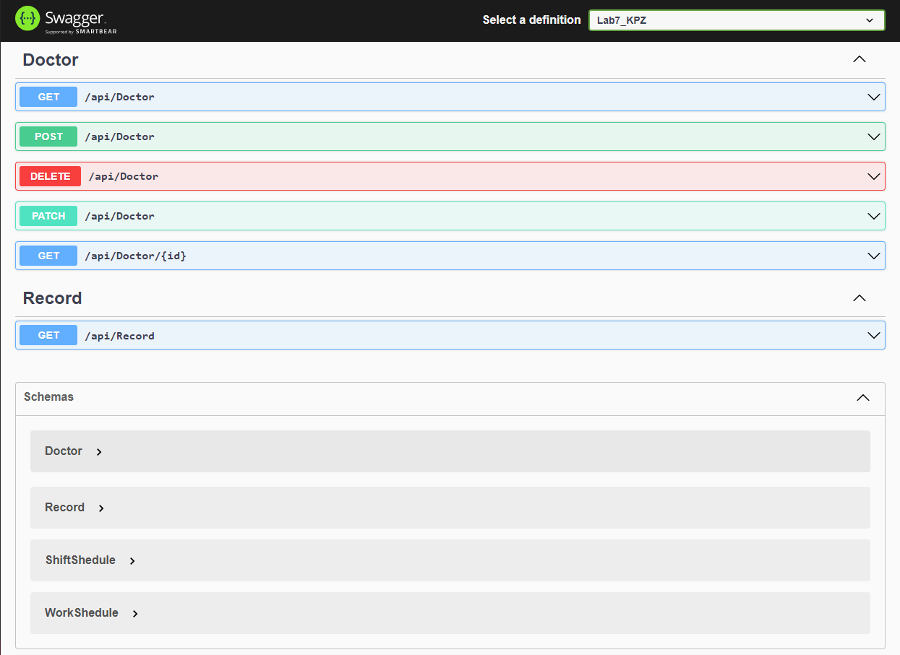

*Рис. 3. Документація API*

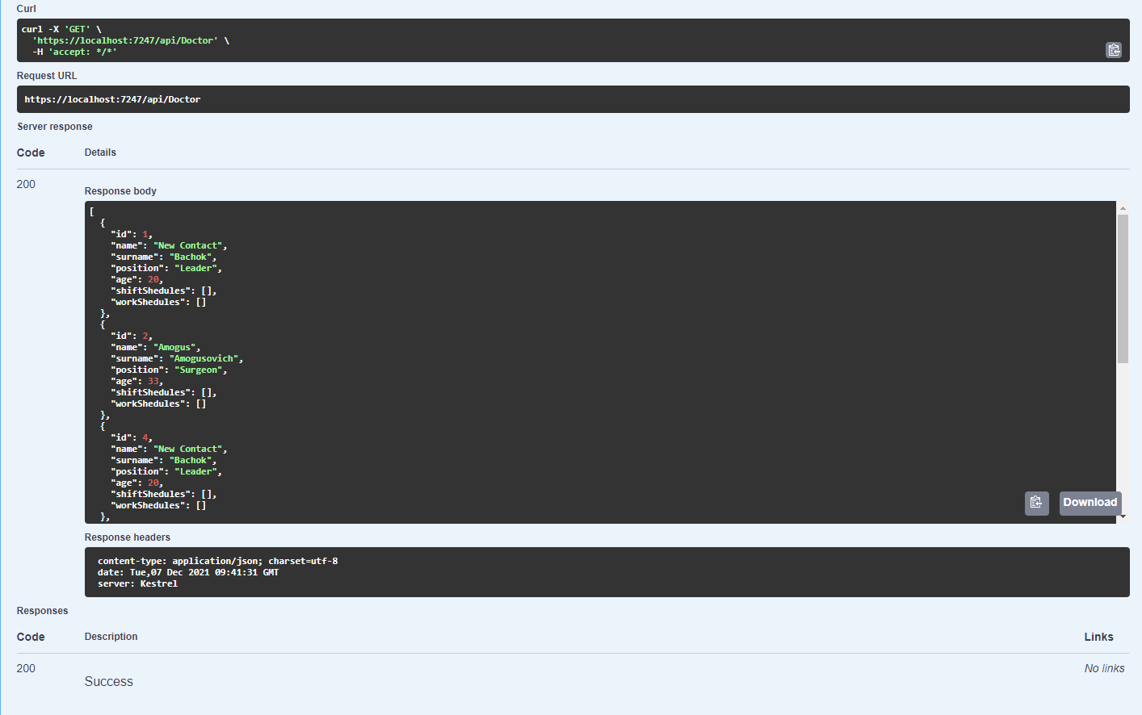

*Рис. 4. Запит в Swagger*

1. Використав DependencyInjection в контролерах
2. Добавив атрибути для документації.

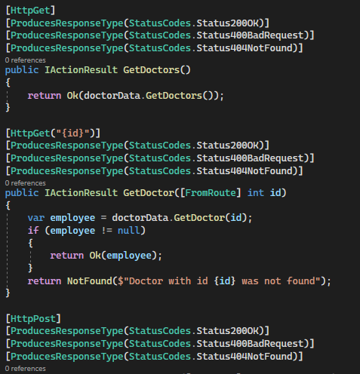

*Рис. 6. Атрибути для документації*

**Висновок**

Виконуючи дану лабораторну роботу я ознайомився з ASP.NET для розробки Web API та веб-сайтів; реалізував CRUD-контролери для роботи з моделями із лабораторної роботи №6, підключив Swagger для створення документації написаного Web API; перевірив роботу створеного API за допомогою Postman.